创省级精神文明学校材料格式规定

- 统一用A4纸打印
- 页面设置：页边距上3.7cm，下2.54 cm，左边距2.8cm,右2.5 cm。
- 字体大小：
标题：2号方正小标宋
正文中的小标题：黑体字加黑
正文字号：3号仿宋
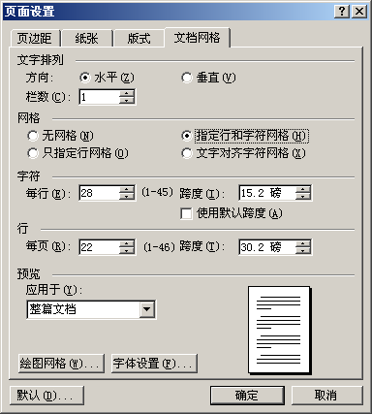

4、每页字数规定：
每页22行，每行28个字

5、材料装订：
订书钉外侧角距上、下页边距7cm ，距左侧书脊0.5cm
6、页码：
标注于右下角，缩进2格，如：“—1—”
7、目录标注：
编排Ⅰ 、Ⅱ级目录以下序号，按顺序编排。
如：测评项目 “道德讲堂建设”编“Ⅰ”
测评内容 1）“有固定场所、有氛围布置” 编Ⅱ 。
Ⅱ级以下内容编1、2、3……
即： Ⅰ—Ⅱ—1、2、3
8、每项工作完成要有一份总结材料 ，每盒材料要有目录。

